Береги свою планету
Сценарий игры-путешествия для детей 10-12лет

Подготовила и провела
Педагог дополнительного
образования
Зимина Юлия Александровна

2016г.
Береги свою планету.
Игра – путешествие
Цельи и задачи:.
- воспитание бережного отношения к окружающей среде;
-формировать стремление к сохранению живой природы.
Подготовка к мероприятию: сбор материала по теме, бумажный корабль , буклет, шкатулка.
Участники мероприятия: дети 10 – 12 лет .

Действующие лица: Ведущий, Лесная нимфа, Флора, Фауна, фея Экология.
Ведущий: Добрый день , дорогие ребята! Сегодняшнее мероприятие необычное – мы проведем его на свежем воздухе, среди прекрасной окружающей нас природы. Наша беседа посвящена одной из самых актуальных тем современности – взаимоотношениям человека с окружающей средой. Наша зеленая планета из-за неразумной людской деятельности постепенно превращается в огромную свалку. Несколько простых примеров: в крупных городах нашей страны на одного жителя приходится примерно 200-400 килограммов промышленных отходов в год ; ежегодно в Северное море сбрасывается 50 миллионов тонн химических отходов , а также отходов очистки вод и ядовитых шлаков; за год человек вырубает около 330 миллионов кубометров леса.
Что делать, чтобы не погубить вместе с Землей?- вопрос, который волнует сейчас всех людей. Вероятно, причины экологического кризиса лежат не в сфере экономики, а в создании людей. Значит, каждый должен начинать экологическое воспитание с самого себя, все мы вместе и каждый из нас в отдельности в ответе за землю, и каждый может сохранить и приумножить ее красоту.
. Дорогие ребята! Я предлагаю вам совершить увлекательное путешествие в волшебную страну. Правят в этой стране царица природа и ее любимые дочки: Флора – правительница растений и Фауна – правительница животных. Как у любой царствующей особы, при дворе Природы живет волшебница, зовут ее экология. Где бы ни случилась беда, добрая волшебница всегда спешит на помощь. Она достает из своего волшебного сундучка снадобье и помогает в беде.
Вот однажды в далеком уголке нашей голубой планеты случилась беда, и Экология, прихватив свой сундучок, поспешила на помощь. Но по дороге злая разбойница Катастрофа выкрала ее волшебный сундучок и спрятала его. Поможем ребята, доброй волшебнице Экологии? В наше путешествие мы отправляемся на корабле. ( показывает на рисунке корабль), а помогут нам волшебные слава : «Плыви, кораблик мой, плыви! Друзей в дорогу всех зови!» педагог с детьми трижды произносит «волшебные слова»)
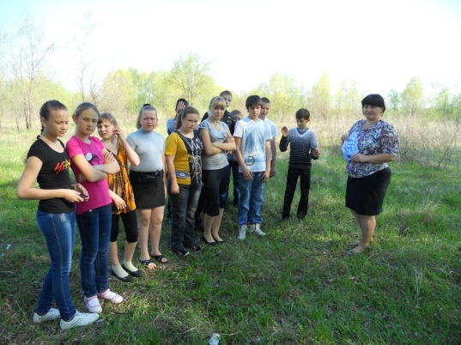
Ой что то там виднеется впереди? А это, ребята , лесная нимфа.
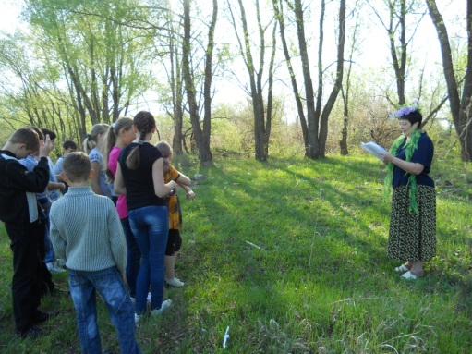
Лесная нимфа. Здравствуйте ребята! Мы с вами сегодня поговорим об удивительных явлениях, поиграем в игры, где надо будет вспомнить имена маленьких жителей наших садов и лесов, отгадать веселые загадки. Наша встреча поможет вам понять, как прекрасен этот мир, в котором мы живем.
Повторяйте все за мной.
Здравствуй лес, дремучий лес,
Полный сказок и чудес!
Все открой, не утаи,
Ты же видишь – мы свои!

Итак , внимательно слушаем вопросы и отвечаем на них.
- Как называется лес, где растут дубы? (дубрава)
- Из каких трав можно приготовить ароматный чай? (чабрец, зверобой, душица)
- Как называется гриб, который растет под березой? (подберезовик)
- Когда на этом дереве поспевают красные ягоды, рябит в глазах. Как оно называется? (рябина)
- Как вы думаете, почему у земляники такое имя? (поспевшая ягода низко склоняется к земле.)
- Как называются листочки у сосны? (иглы)
- Какое дерево, благодаря цвету своего ствола, не боится солнечных ожогов? (береза)
- О каком цветке эти строки?
Синенький , чистый первый цветок
Выглянул сквозь последний снежок. (подснежник)
- Листья каких деревьев краснеют осенью? (осина, рябина, клен)

Лесная нимфа
Ищу я дети, своих птиц.
Шла лесами я дремучими
Да по снегу по сыпучему.
Много мест я обошла,
Но негде их не нашла.
Ребята, не поможете ли вы мне их найти? (ответ детей)
Загадки:
- Всех прелестных птиц черней,
Чистит пашню от червей.
Взад-вперед по пашне вскачь,
И зовется птица….. (грач)

- Распустила хвост Жар-птица,
Он горит и золотится.
Из за морских к нам долин
Этот хвост принес… (павлин)
- Нам в хозяйстве помогает
И охотно заселяет
Деревянный свой дворец
Темно-бронзовый … (скворец)

- Зимой на ветках – яблоки!
Скорей их собери!
И вдруг вспорхнули яблоки,
Ведь это … (снегири)

- На одной ноге стоит,
В воду пристально глядит.
Тычет клювом наугад-
Ищет в речке лягушат.
На носу повисла капля.
Узнаете ? Это…. (цапля)

- Ночь , как смоль, черным – черна.
Серой птице не до сна:
Меж кустов, как тень, скользит,
Караулит, кто не спит,
Ловит каждый шорох чутко,
А как крикнет – станет жутко,
Вздрогнет спящая трава –
Это ухает … (сова).

Лесная нимфа. Молодцы, ребята, с вашей помощью я нашла всех птиц, а сейчас мы вспомним насекомых , с которыми вы встречались на страницах любимых книг.

Вопросы.
- В кого превращала князя Гвидона царевна лебедь в сказке А.С. Пушкина «Сказка о царе Салтане» (в комара, муху, шмеля)
- Один из лесных докторов, лечивший Буратино,- насекомое. Назовите его. (богомол)
- Один из женихов Дюймовочки тоже был насекомым. Кто он? (майский жук)
- В книге Редьярда Киплинга «Маугли» маленький народ не любил запаха человека. Кого так называли? (Диких пчел)
- В одной из сказок Корнея Чуковского муха, найдя денежку, пригласила своих друзей пить чай. Назовите их. (тараканы, букашки, пчелы, комарики)

Лесная нимфа.
А сейчас давайте поиграем . На листах написаны разные задания, которые вам и предстоит выполнить.
- Для тебя есть лист клиновый.
Он резной красивый, новый.
А задание тебе:
На метле, как на коне,
Проскачи туда-обратно,
Чтобы сделать нам приятно!
- Лист осинки покружился,
Тихо –тихо опустился.
Очень любим голос твой!
Песню о рябине спой!
- Это яблони листок.
Повезло тебе, дружок!
Не путай мысли в голове,
Отгадай загадки две!
- Липа плакала, скучала
И тосклива так молчала.
Это было в воскресенье,
А с тебя стихотворенье!
- Лист черемухи спустился,
У тебя он очутился.
Приготовься, успокойся,
На задание настройся.
Волосы, костюм поправь,
Из списка кусты в лесу оставь.
( на листе написаны слова: береза, клен, боярышник, липа, малина, калина, дуб, верба, тополь, смородина)
- Дуб красивый , дуб надежный
Потерял листочек свой.
Ну а ты (такой серьезный)
Хоть частушечку нам спой!

- Хи-хи-хи да ха-ха-ха!
Уронила лист ольха.
И поднял ты тот листок.
С тебя загадочка, дружок!

- Лист березовый, он- твой.
Ну а ты теперь не стой.
Нас порадуй от души:
Ты в присядку попляши!

- Ля –ля-ля да тополя,
Знаем песни ты да я.
У тополя листок простой,
Про деревья песню спой.

- Лист рябиновый красивый
Все расскажет нам правдиво.
Ждет тебя успех и слава,
Рассмеши соседа справа.

Ведущий: Ребята, вы слышите, слышите ?! Что же это такое?! Что за крики?! Дело в том что совсем недалеко от нас находится остров Невезения, громкие жалобные крики- это крики о помощи . Ребята, мы можем помочь этим несчастным. Скорее в путь! И не забываете наши волшебные слова: «Плыви, кораблик мой, плыви! Друзей в дорогу всех зови!»
А вот и этот несчастный остров и встречает нас сама Экология.
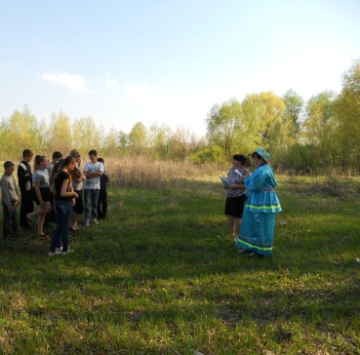

Экология: Добрый день, ребята! Я всякий раз обливаюсь слезами, когда вспоминаю, что еще совсем недавно был в океане огромный прекрасный остров Везения . Но однажды на северной части острова поселился ужасный микроб. Он разрушил разум людей, сделал их ленивыми и злобными, что дома их разваливались , а улицы превращались в горы мусора. И наконец, пришло время, когда эта часть острова откололась и стала самостоятельным островом – островом Невезения. Но не все еще потеряно для жителей этого острова, и вы, ребята можете им помочь. А для этого нужно вспомнить и назвать правила поведения человека в природе.

Правила:
- нельзя ломать деревья, кустарники, ветки;
- нельзя рвать цветы – пусть ими любуются все;
- нельзя ловить бабочек, жуков и других обитателей леса;
- нельзя шуметь в лесу , так как можно нарушить привычную жизнь обитателей леса – др.

Ведущий: Итак, снова в путь! Но прежде повторим наши волшебные слова: «Плыви, кораблик мой, плыви! Друзей в дорогу всех зови!». Сейчас наш путь лежит на остров Медуничка, и встречает нас там правительница растений Флора.

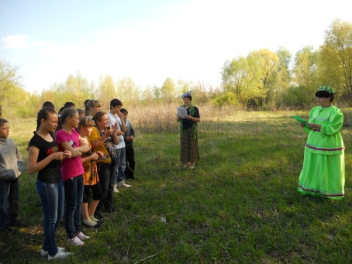
Флора: Здравствуйте, ребята! Хорошо ли вы со мной знакомы? Сейчас я проверю это.
- Листья какого растения прикладывают при ссадинах, мозолях?( Подорожника)
- Какими лечебными свойствами обладает мать-и-мачеха? ( отвар из листьев и цветов – хорошее средство от кашля)
- Колокол колышется, а звону не слышится. (Колокольчик)
- На пригорке у пеньков
Много тонких стебельков.
Каждый тонкий стебелек
Держит алый огонек.
Раздвигаем стебельки – собираем огоньки. (земляника)
- Растение , которое оставляет ожоги. (крапива)
- Самая горькая трава. (полынь)
Ведущий: Наш корабль вновь отправляется в путь, и на этом трудном маршруте нам вновь помогают слова: «Плыви, кораблик мой, плыви! Друзей в дорогу всех зови!». У нас по курсу- залив Путаница. Здесь побывала разбойница Катастрофа и все перепутала. Теперь местные жители никак не могут вспомнить народные приметы, пословицы и поговорки. С чего начинается выражение – помнят, а вот заканчивается – нет. Пожалуйста помогите им – соедините начало и конец примет, пословиц и поговорки.
Приметы :
- Цветы сильно пахнут…. (перед дождем)
- Если лето жаркое … (то зима холодная)
- Сосульки длинные ….(весна долгая)
- Ласточки летают низко ….(к дождю)
- Ласточки летают высоко…. (к сухой погоде)
- Если утром пчелы не летают…. (днем будет дождь)
- Большие дождевые пузыри…(к долгому дождю)
Пословицы и поговорки:
- Отольются кошке…(Мышкины слезки)
- Чтобы рыбку съесть….. (надо в воду лезть)
- Лес рубят….(щепки летят)
- Лучше синица в руке… (чем журавль в небе)
- Каждый сверчок ….(знай свой шесток)
- Собака лает ….(ветер носит)
- Одинокое дерево …(и ветра боится)
- Что посеешь…. (то и пожнешь)
Ребята , а сейчас наш корабль прибывает в порт царицы Природы. Здесь встречает нас Фауна – покровительница животных.

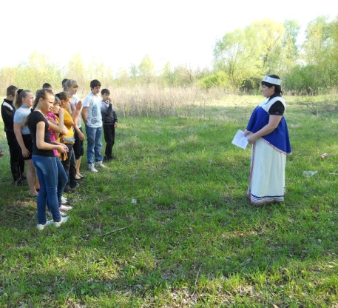
Фауна: Мир животных разнообразен и удивителен. Каждое животное приспособлено к той среде, в которой оно живет. Например, спасается от холода теплой шкурой и слоем жира, использует крылья для полета по воздуху, а плавники – для отталкивания от воды. Таким образом , по признакам среды, в которой обитает животное, и его характерным чертам легко догадаться, о ком идет речь, даже не называя животное. Вот я сейчас и проверю, хорошо ли вы знаете моих подданных.

- Естественных врагов не имеет ; хорошо плавает; обитает в жарком климате; растительноядный; шерсти практически нет. (слон)
- Обитает в жарком климате; растительноядный; несет яица; один из самых быстрых бегунов на планете; окраска преимущественно черно-белая. (страус)
- Имеет копыта; обитает в пустынях; «облачен» в теплую мохнатую шкуру; питается растительной пищей; имеет большие запасы жира. (верблюд)
- Имеет теплую мохнатую шкуру; всеяден; мощные кости и зубы; передвигается на четырех, иногда на двух лапах; может лазить по деревьям; зимой впадает в спячку.
(медведь)

Экология . Ребята , вы замечательно справились со всеми заданиями. Благодаря вам мне удалось отыскать волшебный сундучок, который спрятала Катастрофа, чтоб открыть сундучок вам нужно отгадать загадки.

Загадки.
- Помидор, чтоб вырос сочный,
Быть должна хорошей…. (Почва)
- А откуда он берет
Воду, наш водопровод? (Река)
- Бегают в лесу и в поле,
Плавают в реке и в море,
Могут прыгать и летать,
И друзьями могут стать,
Ну а в городе большом
Зоопарк – их главный дом. (Животные)

- Дышат, растут,
А ходить не могут.
Зимой замирают,
Весной оживают. (Растения)

- Много нас живет на свете.
Мы, и взрослые и дети,
Все вокруг преображаем,
Только многого не знаем.
Задержи свой быстрый бег,
Часть природы…. (человек)

- Через нос проходит в грудь
И обратный держит путь.
Он невидимый, и все же
Без него мы жить не можем. (воздух)

- Главный наш источник света,
Дарит жизнь зимой и летом,
Согревает нас всегда
Солнце – яркая…. (звезда)
Молодцы ребята и помните что природа – это весь мир вокруг нас: и растения, и животные, и вода в реке, и воздух. И все это нужно беречь! На прощание я хочу вам подарить свои заповеди:
- Относитесь к природе, как к самим себе, помните, что она живая.
- Не нарушайте гармонию в себе, сохраните ее и в природе .
- Учитесь мудрости у природы.
- Черпайте живительную силу в природе, но ей помогайте быть прекрасной и великой.
- Кто не бережет природу и разрушает ее – является ошибкой самой природы.
(Экология раздает буклеты: «Как жить в дружбе с природой»)
Ведущий: Вы все знаете ребята что Земля –это наш дом, нам здесь жить. Все на этой земле должно быть нам родное: и маленький ручеек и кудрявая березка. А вокруг столько жестокости и равнодушия. Леса , реки оказываются на краю гибели. Вы должны знать, что бумага, брошенная вами будет лежать на земле и разлагаться 2 года, консервная банка 30 лет, стекло – 100 лет, а полиэтиленовый пакет 200 лет. И наша задача помочь природе. Больших проблем нам не решить, но убрать мусор, посадить дерево, подкармливать птиц мы можем. Земля такая маленькая! Давайте ее беречь!

